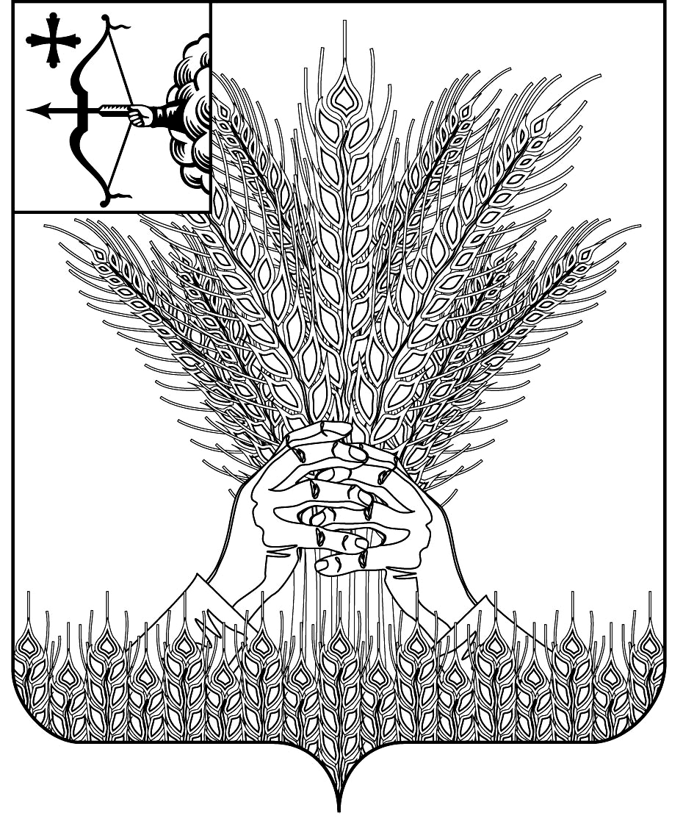

РОССИЙСКАЯ ФЕДЕРАЦИЯ

ДУМА КИКНУРСКОГО МУНИЦИПАЛЬНОГО ОКРУГА
КИРОВСКОЙ ОБЛАСТИ
первого созыва

РЕШЕНИЕ
________ №_______

пгт Кикнур

О внесении изменения в решение Думы Кикнурского муниципального округа Кировской области от 28.04.2025 № 48-399

Дума Кикнурского муниципального округа РЕШИЛА:
- Внести изменение в решение Думы Кикнурского муниципального округа Кировской области от 28.04.2025 № 48-399 «О признании утратившими силу некоторых нормативных правовых актов», изложив п. 2 в следующей редакции:
«2. Настоящее решение вступает в силу со дня его официального опубликования (обнародования)».
- Настоящее решение вступает в силу со дня его официального опубликования (обнародования).

Председатель Думы
Кикнурского муниципального округа В.Н. Сычев

Глава Кикнурского

муниципального округа Т.В. Ваганова

_________________________________________________
ПОДГОТОВЛЕНО
Ведущий специалист по работе с
представительным органом отдела
по организационно-правовым
и кадровым вопросам Г.С. Гарнышева
СОГЛАСОВАНО
Консультант-юрист
отдела по организационно-правовым
и кадровым вопросам О.В. Жирова

